Stichting Kameroen Werkt!

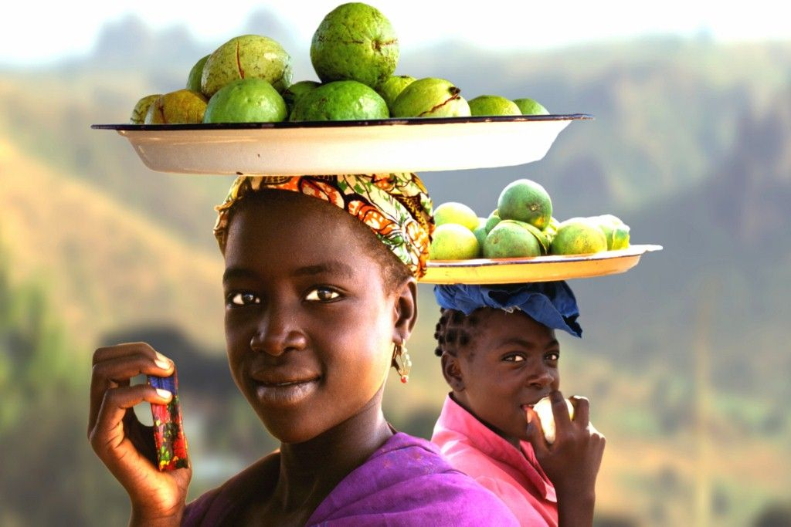

Jaarverslag en jaarrekening 2014

Voorwoord 4
Doel en visie 4
Activiteiten 4
Projecten in Kameroen 4
Facilitair bedrijf ‘Pleasant Parties’ in Foumbot 4
Cultureel centrum Ebang-Minala 5
Project ondersteuning kinderen 7
Project Zara 7
Project 'La Prudence' 8
Fondswerving 8
Donaties 8
De website 9
Nieuwsbrief 9
Sociale media 9
Organisatie 9
Bestuur 9
Financiën 9
Verantwoording 9
Inkomsten en uitgaven 10
Staat van baten en lasten 2013 10
Vooruitblik 2015 en beleidsplan 11
Projecten 11
Pleasant Parties 11
Cultureel centrum Ebang Minala 11
Festival 11
Kindondersteuning 11
Project Zara 11
Nieuwe initiatieven 12
Financiële vooruitblik 12
Begeleiding 12

Voorwoord
We kijken met gemengde gevoelens terug op het jaar 2014. De projecten van Josephin Ulonma (Pleasant Parties in Foumbot), Zara (Landbouw en toerisme in Batchenga en Mantoum), Tasha Abdou en Diane Kapche Wambo (La Prudence in Douala) beleefden ieder voor zich een intensief maar mooi jaar. Irene Mbia en haar organisatie CEDEL werden echter geconfronteerd met de feitelijkheid dat de bouw van het culturele centrum nog niet afgerond is terwijl het geld dat Kameroenwerkt (KW) beschikbaar heeft gesteld, op is. De communicatie tussen CEDEL en KW is hierdoor zeer moeizaam geworden. Ondanks de stroevere samenwerking zijn we toch in staat gebleken een volle container naar Kameroen te sturen met bruikbare spullen voor het centrum en bij te dragen aan een derde succesvolle festival. Tot slot was de dood van Etu Ndow uit Gambia in maart het droeve dieptepunt van het jaar. Een onvervangbaar bezield mens is ons hiermee ontvallen.

Vermeldingswaardig is verder dat ons bestuur tot onze tevredenheid uitgebreid is met Jan Andriessen. Welkom Jan.

We hebben intensief jaar beleefd waarvan onderstaand uitgebreid verslag wordt gedaan.

Doel en visie
De algemene doelstelling van de stichting is het bevorderen – vanuit persoonlijk opgebouwde relaties – van duurzame economische en sociale ontwikkeling ten behoeve van mensen in Kameroen, en het initiëren en ondersteunen van creatief ondernemerschap van deelnemers aan projecten.
De visie en werkwijze alsmede de motivatie van de bij dit werk betrokken personen zijn uitvoerig beschreven op de website van de stichting: www.kameroenwerkt.nl.

Activiteiten

Projecten in Kameroen

Facilitair bedrijf ‘Plea ant Parties’ in Foumbot 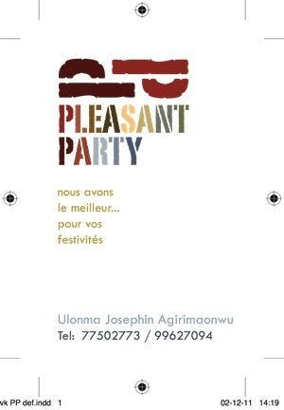 - Josephin Ulonma -
Inmiddels heeft Josephin haar activiteiten verder uitgebreid. Ze geeft regelmatig leiding aan zo’n 10 mensen. Veel mensen profiteren van haar ondernemerschap en hebben werk. Als moeder van twee kinderen maar ook naar afrikaans gebruik aangewezen als moeder van de gehele familie draagt ze een grote verantwoordelijkheid.
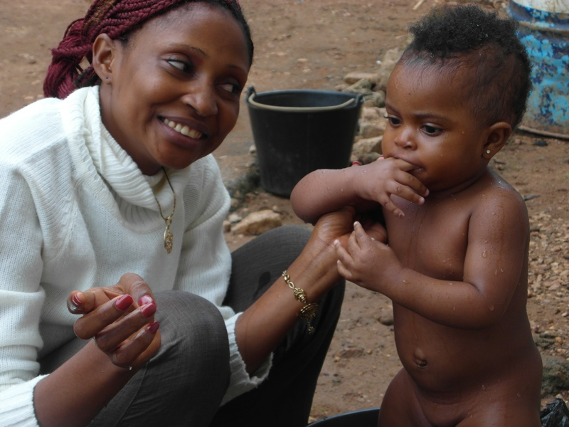
Het leven was dit jaar niet gemakkelijk voor Josephin. Zij en haar kinderen zijn regelmatig ziek geweest. In het voorjaar leek het er zelfs sterk op dat ze een vergiftiging niet meer te boven zou komen. Een verblijf van enige weken in een ziekenhuis deed het tij te keren. Josephin is een sterke vrouw maar we zijn regelmatig dit jaar bezorgd geweest. Gelukkig bleef Pleasant Parties, ondanks haar persoonlijke problemen, winstgevend. Eind vorig jaar heeft ze haar eerste terugbetaling gedaan en is vastbesloten dat te blijven doen totdat Pleasant Parties helemaal van haar is. Een volgende terugbetaling is op komst.
De afgelopen zomer is ze met haar dochters Lilishka en Darshan op het derde festival in Ebang Minala en Ebebda geweest. Temidden van de spanning tussen KW en CEDEL was zij de aanwezige nederlanders echt tot steun.

Cultureel centrum Ebang-Minala (CEDEL) – Irene Mbia - 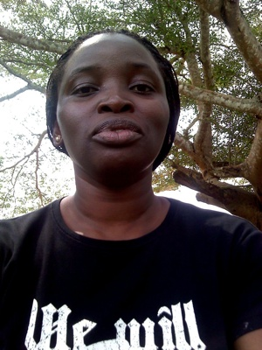
Zoals in het vorig jaarverslag beschreven is door een misverstand tussen Irene, projectleidster van CEDEL - die toentertijd in Benin zat - en de bouwers in Ebang Minala de verkeerde maten gebruikt bij de bouw van het culturele centrum waardoor de kosten veel hoger zijn geworden dan begroot. Irene had echter steeds goede moed en sprak in de tijd dat ze hier in Nederland was over de de mogelijkheid dat het centrum begin januari 2014 klaar zou zijn en er een openingsfeest zou zijn. Dankzij twee renteloze leningen aan de Stichting was het benodigde geld bij elkaar gebracht om het dak er op te zetten. Kortom het cultureel centrum leek in 2014 afgebouwd te gaan worden. We zijn echter bedrogen uitgekomen.
De Afrikaanse manier van denken, communiceren, omgaan met geld en afspraken is zo anders dan die van ons dat we zelfs nu niet precies de vinger kunnen leggen op wat er misging. Aanvankelijk leek alles het eerste helft van het jaar nog goed te gaan, al gebeurde er niet veel. Irene was lange tijd in Senegal en bleek steeds minder bereikbaar. In mei heeft KW met vereende krachten nog een 40ft container gevuld met spullen voor het centrum, het festival en spullen voor andere partijen die we wilden helpen om spullen naar hun projecten te krijgen. De afspraak was dat Irene de afhandeling in Douala doen zou doen. Daar is weinig van terecht gekomen. Dankzij ingrijpen van Bertie Hendriks zijn de spullen gelukkig nog bij de juiste mensen gekomen maar inmiddels was de communicatie tussen KW en CEDEL al danig bemoeilijkt. Het derde festival dat zich in de drie weken daarna afspeelde zowel in Ebang Minala als in een ander dorp Ebebda was wel weer een succes voor de deelnemende kinderen maar de verstandhouding tussen de aanwezige Nederlandse vrijwilligers en de leiding, met name Irene en haar familie, was gespannen. Ondanks pogingen van Bertie en Bernardien kwam er geen gesprek op gang tussen KW en CEDEL.
In het najaar daalde het niveau van de communicatie vanuit CEDEL tot het diepste niveau en werd echt vijandig naar KW. Paniek, geestelijke onevenwichtigheid, overlevingsmechanismen, het zal allemaal een rol gespeeld hebben. KW is rustig en zakelijk gebleven en heeft uiteindelijk mede dankzij de hulp van Gordon Neng, een Kameroense man die al 13 jaar in Nederland woont het gesprek begin 2015 weer enigszins vlot getrokken. De komende maanden gaan we met CEDEL overleggen hoe we verder kunnen gaan met het project van het culturele centrum in Ebang Minala.

Water en stroom
Vanwege de ontwikkelingen die hierboven beschreven hebben zijn de plannen voor de zonnepanelen en de waterput nog niet door Joop van Brakel uitgevoerd. De komende maanden bezinnen we ons op hoe het geld dat hiervoor ingezameld is gebruikt gaat worden. Wij danken de kinderen van de Nieuwe Regentesse school in Utrecht die samen met juf Maria Hendriks en Joop van Brakel een succesvolle sponsorloop in juni hebben georganiseerd en daarmee meer dan 5000 euro hebben opgehaald.

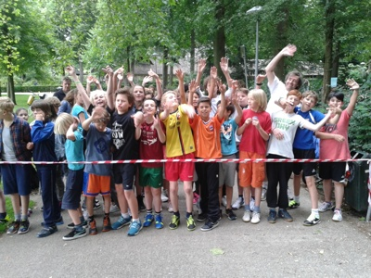

Festival Ebang Minala en Ebebda 2014
Ook dit jaar heeft het cultureel festival weer plaatsgevonden in de zomer en het was een bijzondere voortzetting van een jaar eerder. Hoewel de stichting het festival niet bekostigt, zijn we zoals in de vorige jaren nauw betrokken geweest en en hebben we naar vermogen bijgedragen. In mei hebben we voor de derde keer via een container spullen naar Kameroen verstuurd die tijdens het festival gebruikt werden en die het festival ook zijn meerwaarde geeft. Weer waren er mensen uit Nederland die workshops gaven; Ellen Zonneveld (net als vorig jaar), Bernadien Thunnissen (ook voor de tweede keer) met haar dochter Sarah, Hester Roelofsen en Bertie Hendriks met zijn vrouw Maria en hun zonen Floris en Bodhi. De onderlinge samenwerking tussen de nederlanders en de meeste kameroense vrijwilligers was heel goed. De verstandhouding met Irene en haar familie was zoals eerder beschreven gespannen. Bijzonder aan dit festival was dat we na een week verkaste naar een andere locatie: een school in het dorp Ebebda op een uur afstand rijden. In Ebang Minala was de eerste week was de opkomst aan kinderen minder dan in vorige jaren. In Ebebda werden we overspoeld met deelnemers. Sommige dagen waren er 150 kinderen en de nederlandse vrijwilligers hebben geweldig werk verricht waarbij ze al hun improvisatie vermogen aan moesten spreken. De Afrikaanse Olympische Kinderspelen, basketballen en toernooi, gezondheidsleer, sieraden maken, vliegers maken, toneel, computerlessen, schilderen, dansen, miss en master verkiezingen, ‘s avonds dansoptreden of andere expressies van de kameroense cultuur, een voetbalwedstrijd tussen Ebang Minala en Ebebda waarbij Bodhi zijn arm brak (is helemaal goed gekomen), een officieel feest met hoogwaardigheidsbekleders als dankbetuiging voor het werk van KW zijn in vogelvlucht een aantal activiteiten die deze weken tot zo’n bijzondere en intense tijd maakten.

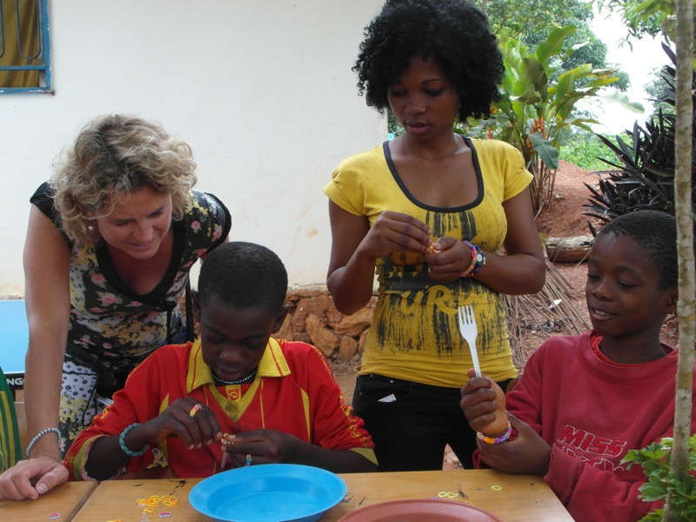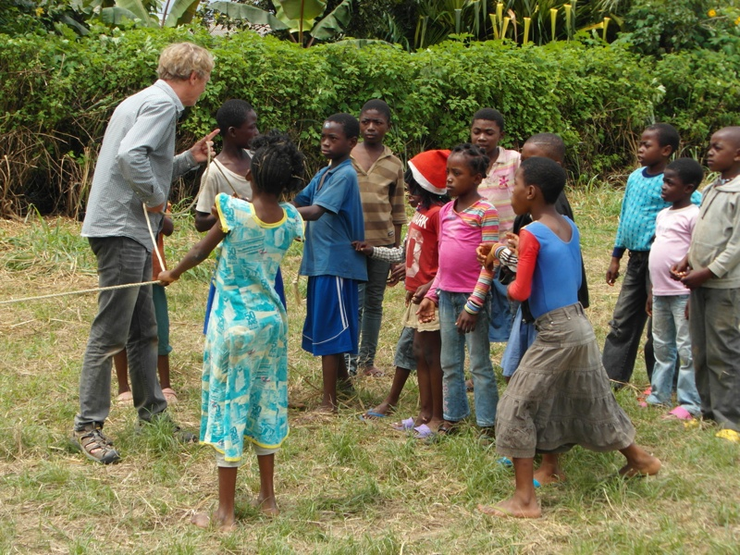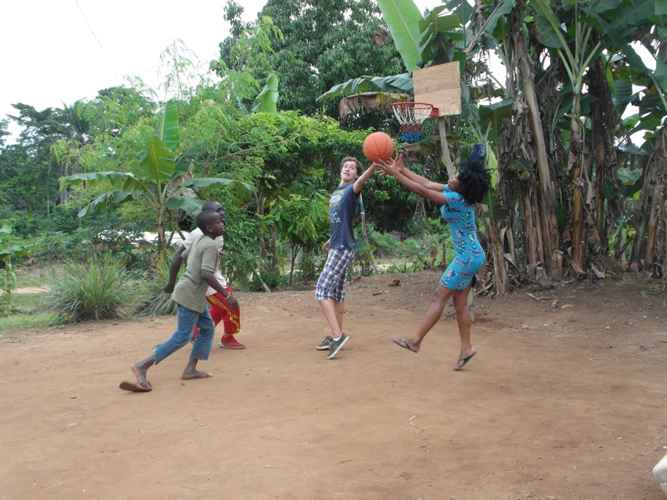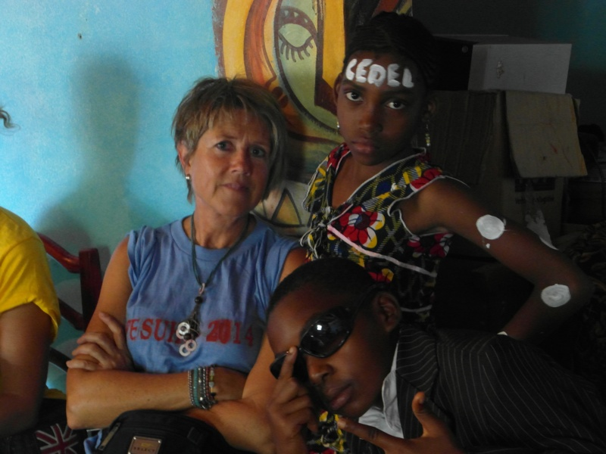

Na het festival zijn de meeste Nederlanders samen met Josephin en haar kinderen naar Kribi afgereisd en hebben er nog een heerlijke tijd gehad, genoten van de zee, restaurant le Rustique van Edo en elkaar.
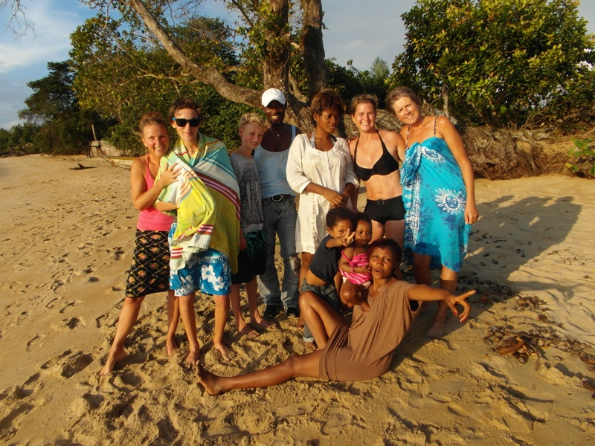

Een impressie van zo’n festival is te bekijken via Youtube.com, waarop de video-opname van de laatste dagen van het festival 2013 en een blik op het bijna afgebouwde centrum. Olga Baart heeft een leuke film van het festival 2013 gemaakt en deze film is op de website www.kameroenwerkt.nl te zien. Van het festival 2014 zijn tot nu toe enkel foto’s verschenen op de website.

Bibliotheek
Van de stichting hebben we een bedrag van 2500 euro doorgestuurd aan CEDEL om te helpen een kleine bibliotheek in te richten in het centrum. Met de container die in mei verstuurd is heeft KW ook een lading engels en franstalige boeken meegegeven. Omdat de centrum nog niet afgebouwd is zullen we moeten wachten met de realisatie van de bibliotheek

Bibliotheek
Van de stichting hebben we een bedrag van 2500 euro doorgestuurd aan CEDEL om te helpen een kleine bibliotheek in te richten in het centrum. Met de container die in mei verstuurd is heeft KW ook een lading Engelse en Franstalige boeken meegegeven. Omdat de centrum nog niet afgebouwd is zullen we moeten wachten met de realisatie va de bibliotheek

Project ondersteuning kinderen
Sinds schooljaar 2011/2012 ondersteunen de leerlingen van de Stichtse Vrije School in Zeist 38 kinderen vijf jaar bij hun schoolgaan en verdere ontwikkeling. Elke klas van de school heeft minimaal een (adoptie)kind. Irene Mbia en Bernardien Thunnissen zijn eind 2013 op de school geweest om te vertellen over het project. Jaarlijks vindt er een wisseling van een tiental kinderen plaats die bij het project zijn betrokken. Dit heeft te maken met onder meer verhuizing van gezinnen (om bv werk te zoeken in ander gebied) en omdat niet alle ouders/verzorgers van de kinderen opgenomen in het project zich houden aan de contractueel vastgelegde afspraken. Zo is er de afspraak dat ouders/ verzorgers in natura betalen/tegemoetkomen richting het project CEDEL als tegenprestatie voor de jaarlijkse financiële donatie voor de schoolgang van hun kind. Indien er geen gegronde reden is voor de verzorger om zich niet aan deze afspraak te houden, dan komt een ander kind in aanmerking voor financiële ondersteuning. Er is van het geld van de SVS ook gereserveerd voor de bouw van een kleine bibliotheek voor de kinderen zodat ze niet zelf hun boeken hoeven te betalen. We hebben dit jaar weer veel tafels en stoelen kunnen versturen naar Kameroen, alsmede kasten, banken, boeken en andere spullen die nu opgeslagen zijn in Yaounde bij de familie van Irene tot ze gebruikt kunnen worden in het culturele centrum. Die gaan nu in opslag.
Verder zijn er 11 mensen van de Kring Kameroenwerkt die 11 kinderen in Kameroen met 50 euro per jaar ondersteunen in het naar school gaan. Zij hebben dit inmiddels drie jaar gedaan en doen het nog twee jaar. Totaal aantal kinderen dat ondersteund wordt is dus 49. 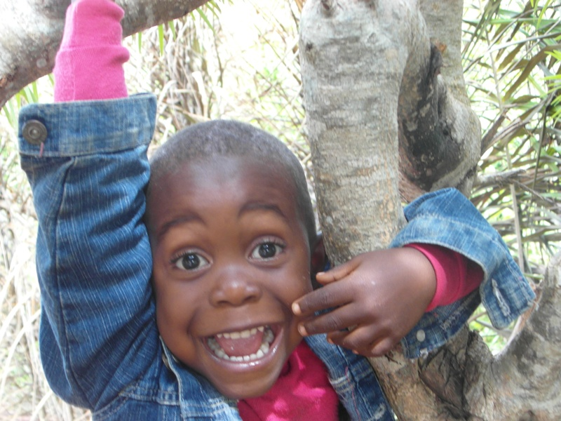

Project Zara 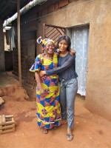

Landbouw en toerisme
Batchenga.
In het begin van 2014 waren de ontwikkelingen nogal ontmoedigend. De eerste aanplant van witte peper in Batchenga was door onbekenden grotendeels verwoest. Al snel bleek dat in de buurt waar Zara haar land heeft sinds kort een Chinese investeerder grond aankoopt voor een groot project. Onduidelijk is of de verwoestingen daarmee te maken hebben. Zara besloot daarom de grond in Batchenga te verkopen. Eind 2014 was zij nog in onderhandeling met de Chinese investeerder.

Het afgelopen jaar heeft ze diverse kortlopende gewassen geteeld en geoogst. Dit was wel succesvol.

Mantoum
Door de tegenslagen heeft Zara zich niet uit het veld laten slaan. In de loop van 2014 zijn de perikelen binnen haar familie over landverdeling na de dood van haar vader opgelost en heeft zij in Mantoum (30 km van Foumban) grond geërfd. Op deze grond is zij gestart met een plantage van palmbomen voor palmolie. Het plant proces verliep goed, o.a. omdat ze een goede ‘uitvoerder’ heeft die op de plantage toeziet. Dit jaar is 3 ha beplant, volgende jaar volgt de volgende 3 ha.

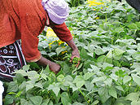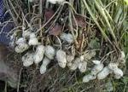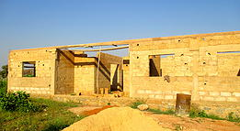

Guesthouse Foumban
Daarnaast is ze gestart met het bouwen van een guesthouse in Foumban, een stadje met veel potentie voor het toerisme. De muren staan al recht overeind. De komende tijd zal Zara inventariseren wat er nodig is aan water en electriciteit.

Calabba
Zara heeft in 2014 ook veel aandacht besteed aan de activiteiten van haar toeristische /culturele onderneming Calabba, die zij heeft opgericht ter ondersteuning van haar investeringen in de plantage en het guesthouse. Zij is een samenwerking aangegaan met een Congolees bureau die haar cultuur historische idealen deelt. Ze heeft deelgenomen aan een festival in Congo en samen met haar Congolese partner een plan ontwikkeld om hun ideeën verder handen en voeten te geven.

Zara heeft in 2014 volgens contract € 6.000,- ontvangen.

Project “La Prudence” Tasha Abdou en D Diane Kapche 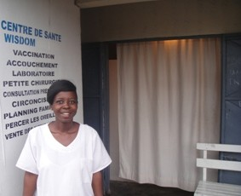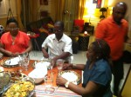
Het project “La Prudence”, dat vanuit Nederland wordt ondersteund door Marion Hoying is door Kameroenwerkt ‘geadopteerd’. Dit houdt in dat het project wat betreft fondsenwerving zelfstandig is, maar dat qua formaliteiten het project onder de paraplu van Kameroenwerkt kan opereren.
Gezondheidscentrum “La Prudence” is een initiatief van een Kameroens echtpaar Diane Kapche Wambo, een gediplomeerd en geregistreerd verpleegkundige, en haar echtgenoot Tasha Abdou. “La Prudence” ligt in Douala, District 4, één van de dichtst bevolkte en armste wijken van de stad. Het doel van “La Prudence” is, om betaalbare basis- en preventieve zorg te bieden, maar ook een goede gezondheidsstatus te bewerkstelligen voor de mensen in deze wijk. De zorg bestaat uit o.a. vaccinatie van baby’s, kinderen en zwangere vrouwen, bevallingen, HIV- en andere testen, besnijdenissen, eerste hulp verlenen. Er is één ander gezondheidscentrum bekend in deze wijk. Diane en Tasha hebben in 2014 een beter toegankelijk en geschiktere locatie kunnen gebruiken om in de zo broodnodige medische behoeften in hun wijk te kunnen voorzien. Kameroenwerkt heeft met de container in mei een goede microscoop opgestuurd en hierdoor is het nu mogelijk dat Tasha en Diane allerlei onderzoeken kunnen doen die hiervoor niet mogelijk waren. Namens KW heeft Bertie een goed contact opgebouwd met Tasha.

Fondswerving
In juni heeft Maria Hendriks op de school waar ze werkt een sponsorloop georganiseerd. Samen met de kinderen en met Joop van Brakel heeft ze meer dan 5000 euro opgehaald die aan een zonnepanelenproject van KW besteed mag worden.

Donaties
- De kring Kameroen Werkt! bestaat uit mensen die zich verplicht hebben vijf jaar lang minimaal 50 euro per jaar te doneren. Deze kring van mensen is in 2014 niet verder gegroeid en bestaat uit ongeveer 140 personen. De meeste kringleden hebben de vierde betaling inmiddels verricht.
- De directie van het ITIP, School voor Leven en Werk, heeft de verscheping van de container vol met materiaal t.b.v. het festival in Ebang Minala volledig gesubsidieerd ter waarde van € 4.000.
- Het project van Zara wordt door een aantal speciaal betrokken mensen gefinancierd.
- Wij konden ons verheugen op een aantal speciale donaties

De goedbezochte website www.kameroenwerkt.nl heeft, naast een volledig Nederlandse en Engelse, ook een Franse versie. De site wordt voortdurend gevoed met actuele nieuwsfeiten, foto’s en filmpjes uit Kameroen.

Nieuwsbrief
De nieuwsbrief is dit jaar twee keer digitaal verzonden aan donateurs en andere geïnteresseerden. De nieuwsbrief bevat de actuele stand van zaken met betrekking tot de projecten in Kameroen en acties om fondsen te werven.

Sociale media
Bertie Hendriks verzorgt bij Linkedin een groep rond KameroenWerkt!. Ook op Facebook is een groep Kameroen Werkt. Verder zijn individuele leden uit zowel Nederland als Kameroen actief op Facebook om Kameroen Werkt! onder de aandacht te brengen.

Organisatie

Bestuur
Het bestuur heeft in het verslagjaar vier keer vergaderd.
De samenstelling van het bestuur is per 31 december 2014 als volgt:

Bertie Hendriks Voorzitter
Jan Andriessen Lid
Bernardien Thunnissen Lid
Piet de Ronde Secretaris en penningmeester

De statuten van de Stichting zijn in juli 2011 gepasseerd. De stichting is in het handelsregister bij de Kamer van Koophandel ingeschreven onder nummer 532200098,
heeft het fiscale nummer 850791091 en beschikt over een bankrekening bij de Triodosbank. De stichting heeft ANBI-status.
Aan de leden van het bestuur is in 2014 geen beloning toegekend voor verrichte werkzaamheden.
In 2014 is Bertie Hendriks drie keer naar Kameroen geweest. De projecten, waaronder het festival in Ebang Minala, zijn allemaal bezocht. Gertrude Klinkhamer heeft het project van Zara bezocht.

Financiën
In dit hoofdstuk wordt verantwoording afgelegd over de financiële middelen. Ook wordt hier kort aangegeven waar de middelen vandaan komen.

Verantwoording
De stichting Kameroen Werkt! doet er alles aan om het geschonken geld zo direct mogelijk aan de betrokken partijen ten goede te laten komen. Bestuursleden krijgen geen onkostenvergoeding en ook reiskosten worden niet vergoed vanuit de stichting. Door ook op deze wijze minimale kosten te maken en directe verbindingen rond de projecten te leggen komt het geld op de juiste plaats.

Inkomsten en uitgaven
De inkomsten van de stichting zijn afkomstig van donaties, met name van de Kring Kameroen Werkt! en te voeren acties zoals ze beschreven zijn in het hoofdstukje donaties.
Staat van baten en lasten 2014
Voor een volledig overzicht van de inkomsten en uitgaven zie de website www.kameroenwerkt.nl

Vooruitblik 2015 en beleidsplan
Algemeen
Kameroenwerkt is in 2011 gestart met een aantal projecten in Kameroen en met een energieke sponsorwerving in Nederland die leidde tot het ontstaan van de Kring Kameroen. Deze kring heeft zich voor 5 jaar verbonden met de initiatieven van KW. In 2015 - na deze 5 jaar - bekijkt een lid van de Kring Kameroen of hij/zij zich nog langer wil verbinden. De realistische verwachting is dat dit lang niet altijd het geval zal zijn. Bertie Hendriks als initiatiefnemer van KW heeft zelf ook voor ogen gehad dat hij samen met de rest van het bestuur na 5 jaar zich fundamenteel gaat herbezinnen op de manier waarop hij maar ook KW als stichting door zal gaan. Vooruitkijkend kunnen we al zien dat een aantal zaken een rol zullen spelen in het antwoord wat dan gevonden wordt. We vinden het transparant om nu, begin 2015 hier al enkele van onze gedachten te delen
- Een uitgangspunt van KW dat al het binnen gekomen geld rechtstreeks gaat naar de projecten en er geen onkosten vergoeding is voor bestuursleden of anderen. Reizen naar Kameroen is niet goedkoop en voor de bestuursleden die de afgelopen jaren Kameroen meerdere keren hebben bezocht is dit een realiteit waar ze een antwoord op moeten geven
- De huidige projecten liggen verspreid door Kameroen. Alle projecten bezoeken vraagt veel tijd zeker in aanmerking genomen dat het transport in Kameroen van een andere gemaksorde is dan in Nederland.
- De projecten hebben zoals wij dat als bestuur zien twee fasen die ieder voor zich een andere houding van KW vragen:
Keuze, definiëring project en contract, verstrekking microkrediet en start van het project. In deze fase is een intensieve bemoeienis van KW gevraagd. Voor de meeste van onze projecten is deze fase afgesloten. De afgelopen jaren zijn er veel mensen naar Kameroen geweest. Bertie zelf is jaarlijks 2 of 3 keer geweest.
Na verstrekking van de microkrediet heeft het project een tijd nodig om zelfstandig te gaan functioneren. KW dient in deze fase terughoudend te zijn maar wel contact houden doordat een bestuurslid (meestal Bertie) van KW een keer per jaar het project bezoekt. Terugbetaling van het microkrediet is afhankelijk van de afspraken per project. Pleasant Parties is al bezig met terug betalen. De contractuele afspraken met Irene en Zara zijn later gepland.
4. De financiële situatie van KW plus de donaties die we volgens afspraak nog kunnen verwachten van de Kring Kameroen geeft de garantie dat we aan onze verplichtingen kunnen voldoen die we inmiddels aangegaan zijn. De jaarlijkse bijdrage van de kinderondersteuning zal geen probleem zijn. Wij verwachten voor 2015 geen extra inkomsten en zullen –zoals we het nu zien- als stichting ook niet veel energie steken in nieuwe donatiewerving. Wel zullen we onder de aandacht brengen dat mensen fiscaal heel gunstig kunnen doneren. Voor de jaren na 2015 verwachten we een zelfde ontwikkeling. Mogelijk komt er dan weer ruimte om vanuit de terugbetaalde bedragen weer nieuwe initiatieven onder onze hoede te nemen. We verwachten geen grote investeringen.

Voorgaande gedachten brengen ons bij de volgende visie op 2015: Wij gaan geen grote nieuwe projecten onder onze hoede nemen maar onze aandacht richten op de huidige projecten.

Hieronder is per project een vooruitblik te lezen.

Projecten

Pleasant Parties
Dit project zal rustig zijn voortgang vinden in 2015. Josephin is voornemens een internationale bankrekening te openen zodat het geld rechtstreeks van haar naar KW kan.

Cultureel centrum Ebang Minala
In 2015 zullen we proberen de samenwerking met Irene en haar familie (CEDEL) weer vruchtbaar te laten zijn. Samen met de in Nederland wonende Kameroener Gordon Neng gaan we stap voor stap kijken hoe het project van het Culturele centrum weer in beweging kan komen. Wij zullen geen geld investeren maar vooral actief meedenken over oplossingen voor de gerezen problemen.
Water en stroom, bibliotheek
Omdat het culturele centrum nog niet klaar is, moeten we onderzoeken hoe we de plannen voor de water, elektriciteitsvoorziening en bibliotheek in Ebang Minala gaan aanpakken. We verwachting hierbij voorlopig geen actie. Geduld lijkt ons een schone zaak in deze.

Festival
Er zal voor de vierde keer een festival georganiseerd worden. Bertie die de voorgaande edities geweest is zal zelf niet gaan maar het is goed mogelijk dat andere mensen uit Nederland een bijdrage zullen leveren. Het festival blijft een uniek evenement. Intussen heeft KW zoveel goede spullen gebracht dat er voldoende is voor de komende festival edities.

Kindondersteuning
Op dit moment is er nog zo’n 4800 euro van het geschonken geld speciaal voor kindondersteuning, bijeengebracht door Stichtse Vrije School (SVS), in kas bij KameroenWerkt!. De komende twee jaar zal dit bedrag in gelijke delen beschikbaar komen voor de kinderen.
We gaan door met het ondersteunen van 49 kinderen in hun schoolgaan – 38 via het project SVS en 11 kinderen die 50 euro per jaar krijgen van bepaalde mensen binnen de Kring Kameroenwerkt. Irene zal iedere keer weer kijken welke kinderen het verdienen doordat zij of hun ouders een bijdrage leveren aan het centrum.

Project Zara
Het project van Zara zal 5.000 euro ontvangen in 2015. In het project is voorzien in een tweede aanplant van palmolie. Daarnaast staat een verdere afbouw van het guesthouse op het programma. Eveneens gaat aandacht naar een verdere ontwikkeling van de cultureel/toeristische organisatie Calabba. De financiële ondersteuning en fondswerving is verbonden met een aantal speciaal betrokken mensen.

Nieuwe initiatieven
Afrikaanse projectleiders die elkaar ondersteunen: Er waren regelmatige contacten tussen Irene (Cultureel Centrum), Edo (internetcafé) en Josephine (Pleasant Parties). Deze contacten zijn een tijdlang bemoeilijkt geweest door de afwerende houding van Irene. Nu de lucht enigszins geklaard is, verwachten we dat deze contacten elkaar kunnen steunen. Ook Zara en Josephin en Tasha en Josephin hebben contact met elkaar en helpen elkaar indien mogelijk. Dat is uiterst verblijdend.
Bertie is na de dood van zijn vriend Etu in maart 2014 nog een aantal keren in Gambia geweest en onderzoekt of hij een rol wil spelen in het voortzetten van het inspirerende werk dat Etu Ndow in zijn zelfgebouwd dorp heeft gedaan.

Financiële vooruitblik
Inkomsten 2015: 10.000 euro donaties + 1000 euro terugbetaling (Pleasant Parties)
Uitgaven 2015:
- 2.500 euro uitgave voor project kindondersteuning
- 5.000 euro uitgave voor project Zara
- 2.000 euro aflossing renteloze voorschotten

Begeleiding
Bertie zal waarschijnlijk een keer naar Kameroen gaan in 2015.
Gertrude eveneens.

Utrecht, maart 2015

Stichting Kameroen Werkt!
Voorzitter: Bertie Hendriks
Secretaris: Piet de Ronde
Penningmeester: Piet de Ronde
Bestuursleden: Bernardien Thunnissen en Jan Andriessen
Bijlage Financieel overzicht

